### Data Source sous Wildfly

Ajoutez un driver pour Mysql sous Wildfly

Ajoutez une datasource nommée DSStages à WildFly 10 dans le fichier standlone.xml

Ajoutez l’accès au driver dans le fichier standlone.xml

#### Driver Mysql sous Wildfly

On crée un répertoire pour le driver mysql/main pour mettre le driver et le fichier module.xml



On ajoute le fichier suivant : module.xml

<?xml version="1.0" encoding="UTF-8"?>

<module xmlns="urn:jboss:module:1.0" name="com.mysql">

<resources>

<resource-root path="mysql-connector-java-5.1.40.jar"/>

</resources>

<dependencies>

<module name="javax.api"/>

<module name="javax.transaction.api"/>

</dependencies>

</module>

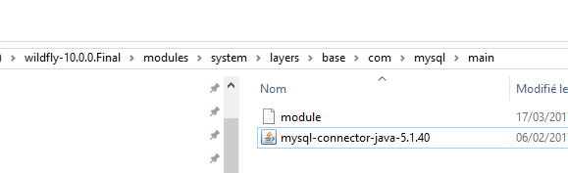

#### Ajout de la data source

On ajoute la data source dans le fichier standalone.xml

<datasource jta="true" jndi-name="java:/DSStages" pool-name="DSStages" enabled="true" use-ccm="true">

<connection-url>jdbc:mysql://localhost:3306/mesStages</connection-url>

<driver-class>com.mysql.jdbc.Driver</driver-class>

<driver>mysql</driver>

<security>

<user-name>userepul</user-name>

<password>epul</password>

</security>

<validation>

<validate-on-match>false</validate-on-match>

<background-validation>false</background-validation>

</validation>

<timeout>

<set-tx-query-timeout>false</set-tx-query-timeout>

<blocking-timeout-millis>0</blocking-timeout-millis>

<idle-timeout-minutes>0</idle-timeout-minutes>

<query-timeout>0</query-timeout>

<use-try-lock>0</use-try-lock>

<allocation-retry>0</allocation-retry>

<allocation-retry-wait-millis>0</allocation-retry-wait-millis>

</timeout>

<statement>

<share-prepared-statements>false</share-prepared-statements>

</statement>

</datasource>

#### Ajout de l’accès au driver

Dans le fichier standlone.xml , on ajoute la ligne suivante concernant mysql

